2017年口腔执业医师《儿科学》考试大纲

单元 | 细目 | 要点
一、绪论 | 小儿年龄分期 | （1）各年龄分期范围
一、绪论 | 小儿年龄分期 | （2）各年龄分期特点
二、生长发育 | 1.小儿生长发育规律 | 生长发育规律
二、生长发育 | 2.体格生长常用指标 | （1）头围
二、生长发育 | 2.体格生长常用指标 | （2）体重
二、生长发育 | 2.体格生长常用指标 | （3）身高
二、生长发育 | 3.骨骼发育 | （1）头颅
二、生长发育 | 3.骨骼发育 | （2）脊柱
二、生长发育 | 3.骨骼发育 | （3）长骨中心
二、生长发育 | 4.运动和语言发育 | （1）运动发育
二、生长发育 | 4.运动和语言发育 | （2）语言发育
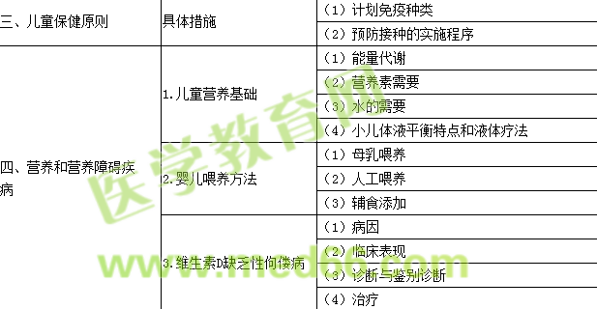
五、呼吸系统疾病 | 急性上呼吸道感染 | （1）病因
五、呼吸系统疾病 | 急性上呼吸道感染 | （2）临床表现
五、呼吸系统疾病 | 急性上呼吸道感染 | （3）诊断与鉴别诊断
五、呼吸系统疾病 | 急性上呼吸道感染 | （4）并发症
五、呼吸系统疾病 | 急性上呼吸道感染 | （5）治疗

